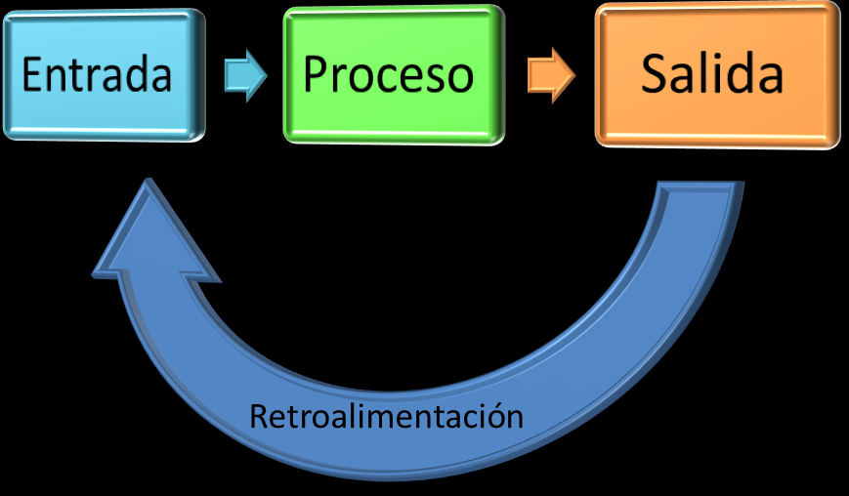
GUIA DE APRENDIZAJE SEMANA N° 13
RECURSO: GUIA, RECURSOS , TICKET DE SALIDA
ASIGNATURA: TECNOLOGÍA
NOMBRE ESTUDIANTE: ______________________________________________________
CURSO: 8° año LETRA A B FECHA: _______________
OBJETIVO DE LA CLASE: Identificar en una actividad productiva los insumos de entrada y el producto de salida.
INSUMOS Y PRODUCTOS
Los insumos de entrada es la materia prima que se requiere para elaborar un producto. Los insumos suelen perder sus propiedades para transformarse y pasar a formar parte del producto final. Puede decirse que un insumo es aquello que se utiliza en el proceso productivo para la elaboración de un bien. El insumo, por lo tanto, se utiliza en una actividad que tiene como objetivo la obtención de un bien más complejo o diferente, tras haber sido sometido a una serie de técnicas determinadas.
El producto de salida es el resultado de un proceso tecnológico y al cual se le asigna un valor en dinero.
Actividad 1.- ¿Qué son los insumos de entrada? Escribe ejemplos. ________________________________________________________________________ ________________________________________________________________________ ________________________________________________________________________ 2.- ¿Qué son los productos de salida? Nombra ejemplos. ________________________________________________________________________ ________________________________________________________________________ ________________________________________________________________________ 3.- Observa la imagen y nombra que insumos de entrada se utilizaron para generar el producto.
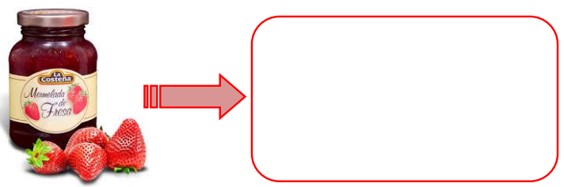

4.-Observa el recuadro y describe el proceso productivo de la madera, identificando el insumo de entrada y el producto.
Entrada | salida
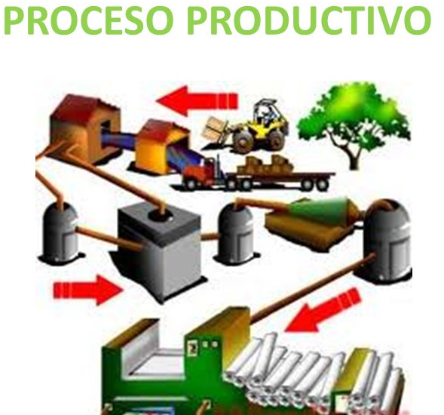

5.- Escribe una receta, mencionando cuales son los insumos de entrada y luego dibuja el producto final.
Entrada Receta | Proceso | Producto final ( Dibujo)

